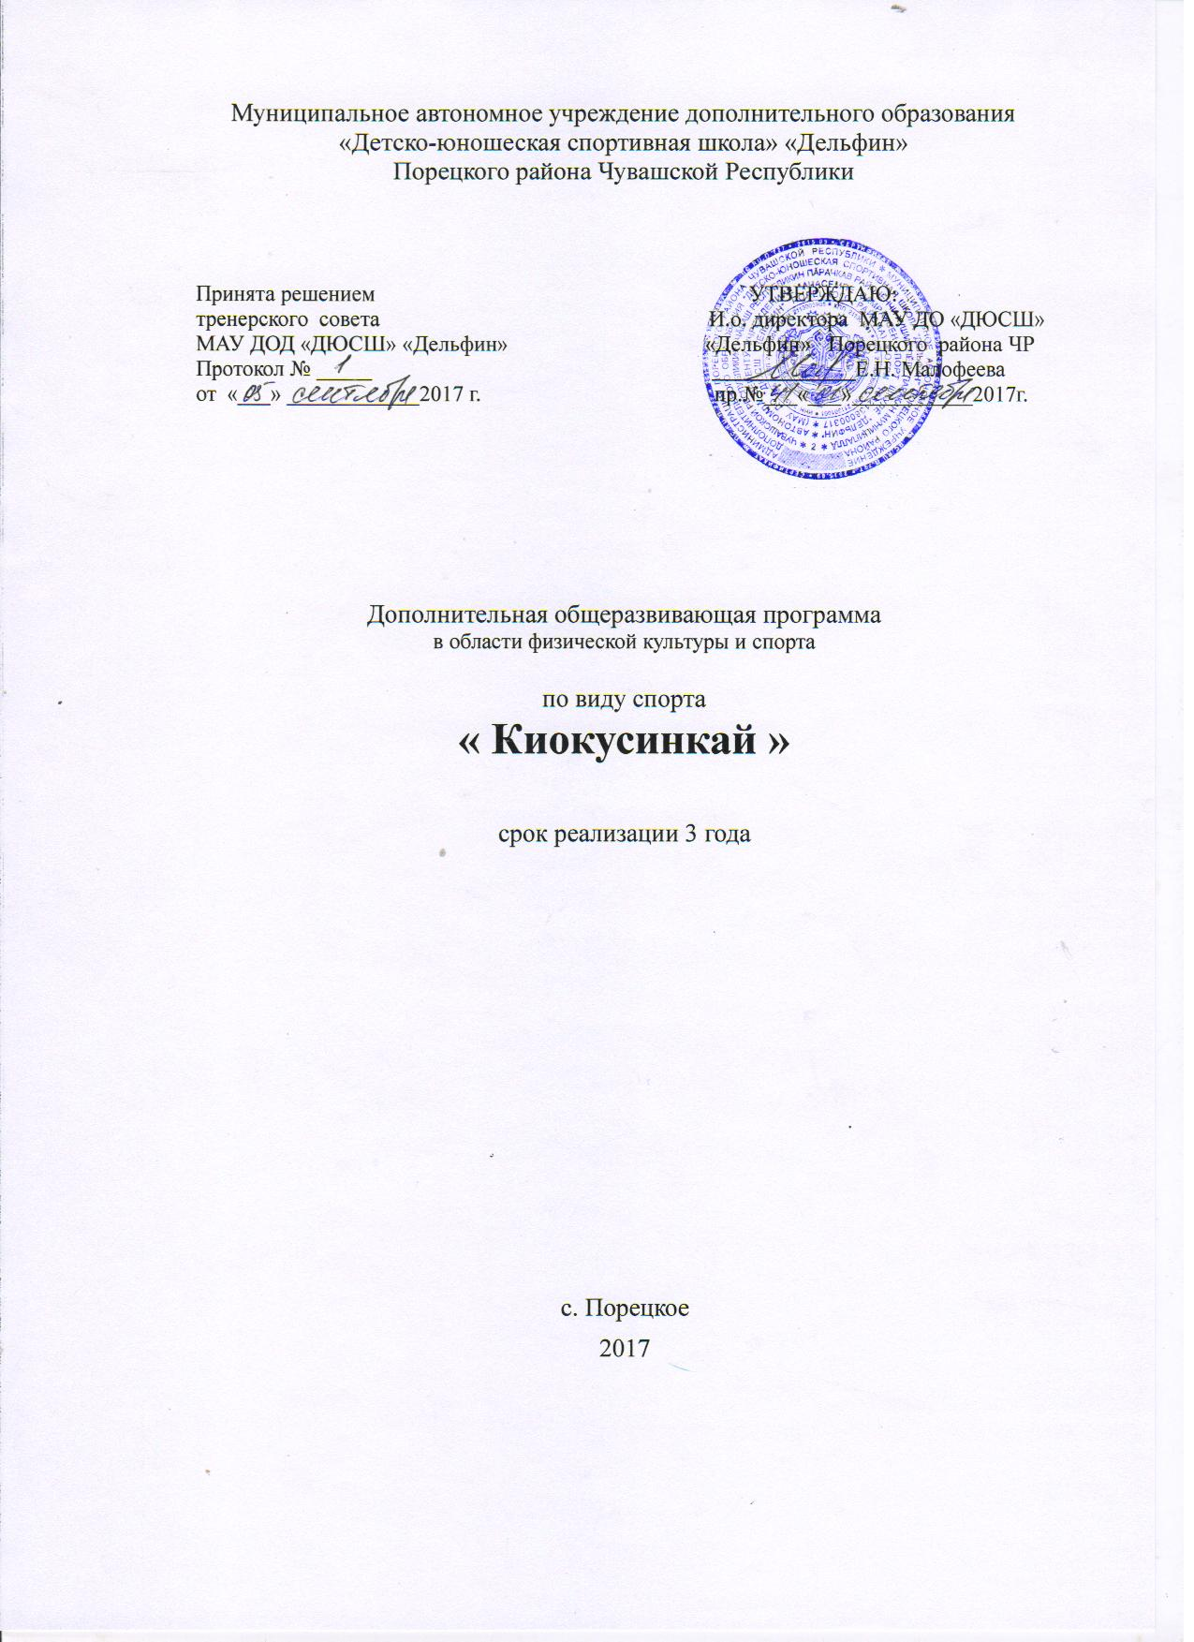

**Содержание**

**Пояснительная записка 2**

**Основные задачи: 2**

**Основополагающие принципы программы: 3**

**Ожидаемые результаты 3**

**Способы определения результативности 3**

**Таблица 1. Наполняемость учебных групп и режим работы 4**

**Предметные области программы: 4**

**1.** **Нормативная часть 5**

**1.1 Порядок зачисления в спортивно-оздоровительные группы 5**

**1.2 Организация образовательной деятельности и режим тренировочной работы 5**

**Таблица 2. Годовой план-график 5**

**Таблица 3. Рекомендуемый режим тренировочной работы 5**

**1.3 Контрольно-переводные нормативы 6**

**Таблица 4. Нормативы зачисления в Группу Начальной Подготовки 6**

**2.** **Программный материал 7**

**2.1 Теоретическая подготовка 7**

**XIX век 7**

**XX век 7**

**Канку 9**

**Распространение Киокусинкай в СССР и России 10**

**Ката и Кумитэ 11**

**Ка́та 11**

**Кумитэ́ 11**

**Весовые категории 11**

**Словарь Киокусинкай 11**

**Руки: 12**

**Ноги: 12**

**Толчковые кулаком: 12**

**Секущие: 12**

**Чемпионы мира по Киокусинкай 13**

**Таблица 7. План теоретической подготовки 17**

**2.2 Практическая подготовка 17**

2.2.1 Общая физическая подготовка (ОФП) 17

2.2.2 Специальная физическая подготовка 18

**2.3 Организация тренировочного процесса 25**

**2.4 Педагогический мониторинг эффективности учебно-тренировочного процесса 26**

**Педагогический мониторинг 26**

**Важнейшие требования к педагогическому наблюдению: 27**

**3.** **Воспитательная работа 28**

**4.** **Перечень информационного обеспечения 29**

**4.1 Список литературы 29**

**4.2. Интернет-ресурсы 29**

**Пояснительная записка**

Дополнительная общеразвивающая программа – образовательная программа физкультурно-оздоровительной направленности, которая открывает единую систему подготовки начинающих спортсменов в условиях детско-юношеской спортивной школы. Программа предназначена для детей, которые, в силу возраста, не могут быть зачислены на этап начальной подготовки, а также для лиц любого возраста, не ставящих перед собой на данный момент высоких спортивных целей.

Настоящая программа разработана с учетом федеральных государственных требований к минимуму содержания, структуре, условиям реализации дополнительных общеразвивающих программ в области физической культуры и спорта и к срокам обучения, утвержденных приказом Министерства спорта Российской Федерации от 13 сентября 2013 г. N 730, методических рекомендаций по организации спортивной подготовки в Российской Федерации, утвержденных приказом Минспорта России № 325 от 24.10.2012г, приказом Министерства образованияи науки Российской Федерации от 29 августа 2013 г. № 1008 "Об утверждении порядка организации и осуществления образовательной деятельности по дополнительным общеобразовательным программам"; с учетом федерального стандарта спортивной подготовки по виду спорта Киокусинкай, утвержденного приказом Минспорта России 16.02.2015 г. № 138, и Федерального закона от 29.12.2012 N 273-ФЗ (ред. от 23.07.2013) "Об образовании в Российской Федерации".

В данной программе представлены: модель построения подготовки юных спортсменов на спортивно-оздоровительном этапе, минимальный возраст лиц для зачисления и минимальное количество лиц, проходящих подготовку, соотношение объемов тренировочного процесса по видам подготовки, режимы тренировочной работы и требования по физической, технической и спортивной подготовке. В программе определена общая последовательность изучения программного материала, отражена методическая часть реализации программы и система контроля.

Программа предусматривает осуществление физкультурно-оздоровительной работы, направленной на физическое образование, разностороннюю физическую подготовку, овладение основами техники Киокусинкай, выборе спортивной специализации, выполнение контрольных нормативов для зачисления в группу начальной подготовки.

Установка на всестороннее развитие личности предполагает овладение основами физической культуры, слагаемыми которой являются: крепкое здоровье, хорошее физическое развитие, оптимальный уровень двигательных способностей, знания и навыки в области физической культуры, мотивы и освоенные способы (умения) осуществлять физкультурно-оздоровительную и спортивную деятельность.

Программа является актуальной в силу того, что позволяет удовлетворить как запросы родителей в организации занятий спортом для детей дошкольного и начального школьного возраста, так и для спортивной школы, получающей возможность подготовить детей для поступления в Группу Начальной Подготовки.

Цель программы – осуществление физкультурно-оздоровительной и воспитательной работы среди детей, направленной на укрепление их здоровья и всестороннее физическое и личностное развитие, привлечение учащихся к систематическим занятиям физической культурой и спортом, подготовка детей к освоению предпрофессиональной программы или программы спортивной подготовки.

**Основные задачи:**

* Укрепление здоровья и гармоничное развитие всех органов и систем организма детей
* Формирование стойкого интереса к занятиям физической культурой и спортом, к занятиям Киокусинкай
* Обучению жизненно важным двигательным умениям и навыкам
* Отбор перспективных детей для дальнейшего зачисления в группу начальной подготовки

**Основополагающие принципы программы:**

* Комплексность – предусматривает тесную взаимосвязь всех видов подготовки для всестороннего развития занимающихся (общей и специальной физической подготовки, технико-тактической, теоретической, воспитательной работы, медико-педагогического контроля)
* Преемственность – определяет последовательность изложения программного материала по годам обучения, для обеспечения в многолетнем процессе спортивной подготовки преемственности задач, средств и методов, объемов тренировочных и соревновательных нагрузок, рост показателей уровня физической и технико-тактической подготовленности
* Вариативность – предусматривает, в зависимости от индивидуальных особенностей, включение в тренировочный план разнообразного набора тренировочных средств и изменения нагрузок

**Ожидаемые результаты**

В результате обучения по общеразвивающей программе, учащиеся должны знать:

* основные понятия, термины выбранного вида спорта
* роль физической культуры и спорта в здоровом образе жизни,
* историю развития Киокусинкай
* правила соревнований по Киокусинкай
* правила безопасности при занятиях спортом
* уметь:
* применять правила безопасности на занятиях,
* владеть основами гигиены,
* соблюдать режим дня,
* выполнять упражнения общефизической подготовки
* выполнять тренировочный режим (разогрев, разминка, основная нагрузка, растяжка)

В результате освоения программы ожидается повышение уровня общей физической подготовленности.

**Способы определения результативности**

Уровень общей физической подготовленности определяется при сдаче контрольных нормативов по ОФП и СФП, проводимых в начале и конце учебного года.

Критериями успешности обучения служат положительная динамика уровня общей физической подготовленности, определяемая по результатам контрольных нормативов по ОФП и СФП и желание продолжить занятия спортом на следующем этапе подготовки.

**Таблица 1. Наполняемость учебных групп и режим работы**

| Этапы подготовки | Год обучения | Наполняе-мость в группах | Количество учебных часов в неделю | Максималь-ное количество учебных часов в год | Минимальные требования к спортивной подготовке на конец учебного года |
| --- | --- | --- | --- | --- | --- |
| Спортивно-оздорови-тельный | 1 | 10-20 | 6 | 204 | Овладение основами техники спортивной тренировки  Нормативы по ОФП |
| 2 | 12-20 | 6 | 204 |
| 3 | 12-20 | 9 | 204 |

Основными формами занятий в спортивно-оздоровительной группе являются: групповые практические занятия, индивидуальные занятия тренера с отдельными спортсменами, лекции и беседы, просмотр учебных видеофильмов, участие во внутришкольных соревнованиях по общей и специальной физической подготовке.

Учащиеся спортивно-оздоровительных групп не принимают участие в выездных соревнованиях. Для них организовываются спортивные праздники.

Программа предполагает для каждого года обучения достижение определенных результатов, которые выражены контрольными нормативами по теоретической, общей и специальной физической подготовке. Важна положительная динамика в уровне ОФП и СФП.

Каждой учебной группе поставлена задача с учетом возраста и уровня подготовленности занимающихся и их возможностей.

**Предметные области программы:**

Теория и методика физической культуры и спорта

Общая физическая подготовка

* Избранный вид спорта
* Другие виды спорта и подвижные игры
* Технико-тактическая и психологическая подготовка

**Нормативная часть**

**1.1 Порядок зачисления в спортивно-оздоровительные группы**

В спортивно-оздоровительную группу могут быть зачислены все желающие дети указанного возрастного диапазона, не имеющие медицинских противопоказаний для занятий спортом. Перевод учащихся на следующий год обучения производится автоматически при отсутствии медицинских противопоказаний. По окончании обучения в спортивно-оздоровительной группе учащиеся могут быть зачислены в группы начальной подготовки первого года обучения по дополнительной предпрофессиональной подготовке или программе спортивной подготовки. При наличии конкурса, дети проходят отбор и сдают контрольные нормативы.

**1.2 Организация образовательной деятельности и режим тренировочной работы**

Тренировочная деятельность организуется в течение всего учебного года, в соответствии с календарным учебным графиком, годовым учебным планом и календарем спортивно-массовых мероприятий. Годовой учебный план рассчитан на 36 недель.

**Таблица 2. Годовой план-график**

|  |  |  |  |  |
| --- | --- | --- | --- | --- |
| Разделы подготовки | Спортивно-оздоровительный этап | | | |
| в % отношение от общего кол-ва часов учебного плана | 1 год | 2 год | 3 год |
| Количество учебных недель |  | 34 | 34 | 34 |
| Максимальное количество часов в год  из них: |  | 204 | 204 | 204 |
| Теоретическая подготовка | 10 | 20 | 20 | 20 |
| Практическая подготовка |  | 190 | 190 | 190 |
| общая физическая подготовка | 50 | 102 | 102 | 102 |
| специальная физическая подготовка | 30 | 68 | 68 | 68 |
| избранный вид спорта | 10 | 20 | 20 | 20 |
| Медицинское обследование |  | 2 | 2 | 2 |
| Контрольно-переводные отборочные испытания |  | 4 | 4 | 4 |
| Всего по программе | 204 часа | | | |

Продолжительность одного занятия в спортивно-оздоровительных группах не должна превышать 2 академических часа.

**Таблица 3. Рекомендуемый режим тренировочной работы**

|  |  |  |  |  |
| --- | --- | --- | --- | --- |
| Год обучения | Количество часов в неделю | Количество тренировок в неделю | Общее количество часов в год | Наполняемость группы (чел) |
| 1-й год | 6 | 3 | 204 | 10 - 20 |
| 2-й год | 6 | 3 | 204 | 12 - 20 |
| 3 -й год | 6 | 3 | 204 | 12 - 20 |

**1.3 Контрольно-переводные нормативы**

С целью определения уровня общей физической подготовленности учащихся используются нормативы, утвержденные Федеральным Стандартом Спортивной Подготовки по виду спорта используемые для зачисления в группы Начальной Подготовки по виду спорта:

**Таблица 4. Нормативы зачисления в Группу Начальной Подготовки**

|  |  |  |
| --- | --- | --- |
| **Развиваемое физическое качество** | **Контрольные упражнения (тесты)** | |
| **Юноши** | **Девушки** |
| **Ката** | | |
| Скоростные качества | Бег на 30 м (не более 6,5 с) | Бег на 30 м (не более 6,7 с) |
| Координация | Челночный бег 3x10 м (не более 10,4 с) | Челночный бег 3x10 м (не более 10,9 с) |
| Выносливость | Непрерывный бег в свободном темпе (не менее 5 мин) | Непрерывный бег в свободном темпе (не менее 4 мин) |
| Сила | Подтягивание на перекладине (не менее 2 раз) | Подтягивание на перекладине (не менее 1 раз) |
| Сгибание и разгибание рук в упоре лежа (не менее 7 раз) | Сгибание и разгибание рук в упоре лежа (не менее 4 раз) |
| Подъем туловища, лежа на спине (не менее 8 раз) | Подъем туловища, лежа на спине (не менее 7 раз) |
| Скоростно-силовые качества | Прыжок в длину с места (не менее 115 см) | Прыжок в длину с места (не менее 110 см) |
| **Кумитэ** | | |
| Скоростные качества | Бег на 30 м (не более 6,2 с) | Бег на 30 м (не более 6,4 с) |
| Координация | Челночный бег 3x10 м (не более 13 с) | Челночный бег 3x10 м (не более 13,2 с) |
| Выносливость | Непрерывный бег в свободном темпе (не менее 6 мин) | Непрерывный бег в свободном темпе (не менее 5 мин) |
| Сила | Подтягивание на перекладине (не менее 5 раз) | Подтягивание на перекладине (не менее 1 раз) |
| Сгибание и разгибание рук в упоре лежа (не менее 9 раз) | Сгибание и разгибание рук в упоре лежа (не менее 7 раз) |
| Подъем туловища из положения лежа (не менее 15 раз) | Подъем туловища из положения лежа (не менее 13 раз) |
| Скоростно-силовые качества | Прыжок в длину с места (не менее 130 см) | Прыжок в длину с места (не менее 125 см) |

Контрольные упражнения выполняются в начале и конце учебного года, и по результатам оценивается индивидуальная динамика изменений уровня физической подготовленности каждого учащегося. Результаты выполнения тестов для детей заключительного года обучения (в СОГ) засчитываются в качестве приемных нормативов для перевода на обучение по дополнительной предпрофессиональной программе или программе спортивной подготовки и зачисления в группу начальной подготовки.

**Программный материал**

**2.1 Теоретическая подготовка**

На спортивно-оздоровительном этапе необходимо ознакомить учащихся с правилами гигиены, правилами поведения во время занятий спортом и спортивной дисциплиной. Основное внимание при построении бесед и рассказов должно быть направлено на то, чтобы привить детям гордость за выбранный вид спорта и формирование желания добиться высоких спортивных результатов. Важно заложить детям уважение к истории спорта:

**Киокусинкай** ([яп.](https://ru.wikipedia.org/wiki/%D0%AF%D0%BF%D0%BE%D0%BD%D1%81%D0%BA%D0%B8%D0%B9_%D1%8F%D0%B7%D1%8B%D0%BA) 極真会, «общество высшей истины») стиль [карате](https://ru.wikipedia.org/wiki/%D0%9A%D0%B0%D1%80%D0%B0%D1%82%D0%B5), основанный [МасутацуОямой](https://ru.wikipedia.org/wiki/%D0%9E%D1%8F%D0%BC%D0%B0,_%D0%9C%D0%B0%D1%81%D1%83%D1%82%D0%B0%D1%86%D1%83) (大山倍達 ОямаМасутацу) в 1950-х годах. Наиболее часто встречаемая в литературе трактовка символа «Киокусинкай» — союз абсолютной истины, хотя встречаются и такие переводы как, например, «общество предельной реальности». Киокусинкай считается одной из самых трудных и жестких разновидностей [карате](https://ru.wikipedia.org/wiki/%D0%9A%D0%B0%D1%80%D0%B0%D1%82%D0%B5).

**Карате́** (произносится [kərɐˈte], от яп. 空手道, произносится [ka’ɽate]; каратэ-до: «путь пустой руки») — японское боевое искусство.

В Японию карате попало с острова Окинава в конце XIX века. Окинава когда-то была центром независимого королевства Рюкю, имевшего тесные торговые связи с Китаем и Японией. В XVII веке королевство Рюкю было завоевано самураями княжества Сацума, и стало его вассалом. В настоящее время, в западной литературе распространено мнение[источник не указан 415 дней], что жители Окинавы вели постоянную партизанскую борьбу против японских захватчиков, и ради этой борьбы создали искусство карате. Критики этой версии утверждают, что при трехсоттысячном населении острова там размещалось всего полтора десятка самураев японского гарнизона, что свидетельствует об обратном[источник не указан 415 дней]. Боевые искусства на острове практиковались, в основном, среди потомков переселенцев из Китая, а от них постепенно попадали и к другим жителям.

**XIX век**

В конце XIX века, во времена административных реформ в Японии, был ликвидирован статус Рюкю как вассального государства, и Окинава стала еще одной префектурой Японской империи. Во время набора в армию, врачи обратили внимание на то, что ряд призывников с Окинавы отличался хорошей физической развитостью; было установлено, что они занимались местным боевым искусством тотэ. Это послужило аргументом для включения тотэ в программу преподавания в младших классах окинавских школ в качестве физкультуры и привело к его широкому распространению. Обратной стороной этого процесса явилось то, что карате начало терять черты боевого искусства и превращаться в военизированную гимнастику.

**XX век**

В начале XX века на Окинаве сложилась очень тяжелая экономическая ситуация, и жители Окинавы массово переезжали на основные японские острова в поисках работы. Вместе с ними, туда попало и карате. Однако, японцы на карате не обращали особого внимания до тех пор, пока в 1920-х годах окинавский мастер Мотобу Теки не победил в публичном бою западного боксера, а журнал «Кингу» не напечатал об этом красочный репортаж. Но, так как окинавский диалект сильно отличался от классического японского языка, то японцы более охотно шли к тем, кто мог преподавать на классическом японском языке, а это были в основном люди из окинавских школ, которые изучали карате уже по модернизированной программе. Таким образом, в Японии карате стало распространяться, в основном, именно в «физкультурном» варианте; есть немало высказываний окинавских мастеров 1920-40-х годов о том, что в Японии карате сильно искажено — по сравнению с «традиционным» окинавским вариантом.

Одним из основных центров карате стали клубы при университетах. Так как студент учится в университете всего несколько лет, то ради привлечения занимающихся программу подготовки в этих клубах сильно изменили по сравнению с окинавской системой обучения: молодежь не желала изучать по несколько лет основы базовой техники. Этот процесс привел к движению карате в сторону западного спорта, который окончательно завершился после Второй мировой войны.

История Киокусинкай неразрывно связана с историей жизни основателя этого стиля борьбы МасутацуОяма.

МасутацуОяма, основатель Киокусинкай каратэ, обладатель 10 дана, родился в 1923 году на юго-западе Кореи. Он начал тренироваться, когда ему исполнилось 9 лет. В 1936 году Масутацу начал изучать китайскоеКемпо. За два года он победил Шодан (Shodan). В 15 лет отец послал его учиться в Японию, в авиационный институт.

Масутацу занимался дзюдо до того, как пришел к каратэ. Он изучал каратэ под руководством ГичииФунакоши, который был одним из первых, кто начал культивировать каратэ в Японии. В 1940 году Ояма получает 2 дан по каратэ. В 1945 он открывает исследовательский институт по каратэ в Токио, но просуществовал тот 6 месяцев.

В 1946 году М. Ояма поступает в университет на факультет физической культуры. Он встречается с двумя известными писателями Йошикава и Осаки, чтобы узнать от них больше о пути самураев.

В 1947 Ояма становится чемпионом первого послевоенного японского турнира по каратэ.

В 1948 году Масутацу решает посвятить свою жизнь каратэ и уединяется на 18 месяцев в горах Чибо для совершенствования техники и создания собственного пути в каратэ.

В 1950 году, чтобы проверить свои силы, на мясокомбинате в Чибо Ояма оценивал силу своего удара на быках. За один день он выдержал поединки с 52 быками. Троих он сразил наповал, 48-ми обломал рога.

В 1952 году организация каратэ Чикаго пригласила Ояму посетить Америку. Во время 11-месячной поездки Масутацу дал 32 показательных выступления, провел курсы обучения и принял участие в 7 боях. В 1953 году он опять посетил США, где боролся с быками в Чикаго и пообламывал им все рога.

В 1954 Ояма возвращается в Японию, где пробует свои в кинематографе, и открывает свой первый салон. Инструкторами в его салоне становятся Мисушима и Ясуда.

В 1955 году Ояма опять едет в США. Участвует во многих поединках, проводит показательные выступления с демонстрационным битьем бутылок из-под виски и борьбой с быками в Чикаго. Обществу защиты животных это не нравится и Ояме пришлось пережить немало неприятных минут.

1956 год Ояма посвящает постижению различных видов единоборств. С этой целью он путешествует по Юго-Восточной Азии. В этом же году он открывает салон под крышей Университета Риккио, пригласив инструкторами Минушима, Ясуда, Ишибаши, Минамимото. Этот салон стал началом основания школы Киокусинкай, началом каратэ, основанного на на принципах: 1000 дней тренировок для начинающих, еще 10000 дней тренировок и один миг, мгновение постижения тайны.

В 1957 Ояма путешествует по Европе, США, Мексике и опять бьется с быками. В одном из поединков он получает травму и 6 месяцев вынужден провести на больничной койке.

В 1958 году Ояма выпускает книгу "Каратэ", ставшую бестселлером. Совершает поездку в Нью-Йорк. Возвращается в Японию. Борется с медведем, но мишка оказался крепким орешком и Масутацу терпит поражение.

В этом же году основывается первая организация Киокусинкай за пределами Японии - на Гавайских островах под руководством Лоуи. Вашингтон приглашает Ояму для обучения и демонстрации нового стиля борьбы.

В 1959 году состоялись первые соревнования на Гавайских островах. Ояма участвует как главный судья. Проводит также показательные выступления.

1960 год - второе первенство на Гавайских островах. Зарегистрировано 72 организации Киокусинкай в 16 странах.

1961 год - открываются клубы в Сан-Франциско, Лос-Анджелесе при непосредственном участии М. Оямы. Состоялся первый открытый чемпионат Северной Америки. Ояма - главный судья чемпионата.

1962 год - поездки по Европе и США. По возвращении в Японию Ояма вручает 20-ти своим ученикам черные пояса.

1963 год - опять поездки по миру. Началось строительство здания штаб-квартиры Киокусинкай в Токио.

1964 год - таиландский кикбоксерМуайТхай бросает вызов японскому каратэ. Ояма посылает в Таиланд трех своих учеников. Они выигрывают две схватки из трех и укрепляют славу каратэ. Е. Сето (премьер-министр Японии, лауреат Нобелевской премии) избирается президентом организации Киокусинкай, Ояма становится директором.

1965 год - впервые проводились зимние тренировки. Издается книга под названием "Это каратэ", ставшая библией каратэ. 3000 страниц подготовительных упражнений и 20000 фотографий были использованы в этом труде. Продолжается открытие клубов Киокусинкай по всему миру.

1966 год - начинает выходить журнал "Современное каратэ", сразу нашедший своего читателя.

1967 год - открываются клубы в Австралии и Голландии.

1968 год - Ояма отправляется в кругосветное путешествие, пропагандируя свое спортивное направление. Каратэ приходит на Средний Восток. Ояма дает частные уроки каратэ королю Иордании. Открывается Европейский клуб каратэ.

1970 год - состоялся второй открытый чемпионат Японии.

1976 год - выходят две части кинофильма "Сильнейшие каратэ" и книга "Путь Киокусинкай" (японское издание).

1977 год - Ояма открывает первый чемпионат Австралии. Проводятся чемпионаты Южной Африки, Великобритании, Бразилии. В Англии 4 раза выходит журнал "Киокусинкай каратэ", а в Японии ежемесячный журнал "Сила каратэ".

1978 год - на Гавайях состоялся чемпионат всех звезд каратэ - победили японцы. Были организованы летние лагеря каратэ во многих странах мира.

1979 год - прошли отборочные чемпионаты по всему миру для отбора участников второго чемпионата мира, который состоялся в этом же году. Вышел фильм о чемпионате мира. Состоялись показательные выступления в посольстве СССР в Японии.

**Канку**

Символ Канку происходит из ката Канку-дай. В этой ката руки поднимаются по кругу, как бы очерчивая небо, и так формируется символ. Точки в канку представляют пальцы и обозначают пределы или пики. Толстые секции представляют запястья и обозначают силу. Центр представляет бесконечность, обозначая глубину. Символ вписан в круг и заключен в нем, что обозначает текучесть и круговое движение.

При жизни основателя КиокусинкайМасутацуОямы, канку являлось символом Международной Организации Киокусинкай и ассоциировалось с самим стилем Киокусинкай. Однако появившиеся в середине 90-х годов Федерации, развивающие Киокусинкай, имели свои собственные символы (например, «большая волна» у IFK, «кокоро» у WKO, «вихрь» у IBK).

**Распространение Киокусинкай в СССР и России**

Каратэ до Киокусинкай начало развиваться в нашей стране в начале 1970 х годов. Пионером этой школы в СССР стал Александр Иванович Танюшкин. В 1976 г. он сдал экзамен на 1-й дан президенту Европейской организации каратэ до Л. Холландеру, став первым россиянином — обладателем мастерского черного пояса по Киокусинкай каратэ-до.В период существования СССР Киокушину, как и всему советскому каратэ, довелось пережить сначала необычайную популярность, а потом суровые гонения и длительное подполье. Но, несмотря ни на что, каратэ-до Киокушинкай в нашей стране не только выжило, но и развивалось. И после снятия запрета на занятия каратэ, в 1990 г. решением Всесоюзной учредительной конференции была создана Федерация Киокусинкай СССР, объединившая последователей школы из всех республик Советского Союза. Ее председателем был избран А. И. Танюшкин.ФедерацияКиокусинкай СССР быстро наладила контакты с Международной организацией каратэ-до (IKO), которую возглавлял сам основатель Киокусинкайсосай ОямаМасутацу, стала полноправным членом Европейской организации. Однако в 1992 г. руководство Федерации в конфликте между Европейской организацией каратэ во главе с ее президентом С. Арнейлом и IKO во главе с ОямойМасутацу приняло сторону С. Арнейла, отстаивавшего интересы национальных федераций, которые, в соответствии с новым Уставом IKO, фактически лишались своих полномочий в результате введения системы руководителей отделений (бранч-чифов), напрямую подчиненных генеральной штаб-квартире IKO. Результатом этого явилось исключение из числа членов IKO А. И. Танюшкина и ряда его ближайших соратников.

В 1990 г. в Петропавловске-Камчатском вышел информационно-методический вестник KarateKyokushinUSSR. Это одно из первых печатных изданий посвященных Киокусинкай в СССР. В издании было всего 16 страниц. Шиханами (экспертами) выступили Валерий Пукас и Евгений Исаков, чей вклад в развитие отечественногоКиокусинкай переоценить невозможно.

После распада СССР в 1992 г. союзная Федерация была реорганизована в Федерацию Киокусинкай России (ФКР). С 1993 г. она является членом Международной федерации каратэ (IFK), возглавляемой С. Арнейлом.

После кончины в 1994 году СосаяМасутацуОямы, в мире Киокусинкай произошел раскол. В России в настоящее время существуют 5 всероссийских Федераций Киокусинкай (включая ФКР), объединенных Ассоциацией Киокусинкай России, а также несколько организаций, не имеющих статуса всероссийских, входящих в различные международные организации. Практически во всех этих Федерациях и организациях лидерами являются воспитанники Федерации Киокусинкай России или лично Александра Ивановича Танюшкина.

В связи созданием Ассоциации КиокусинкайРоссии, объединившей с 2005 года пять ветвей Киокусинкай в России, имеющих статус всероссийских федераций, начинается новый этап развития Киокусинкай в России, связанный со сближением и совместным развитием всех федераций. В результате можно с уверенностью сказать, что сейчас Киокусинкай - самый массовый стиль восточных единоборств в России. Федерация Киокусинкай России активно работает в составе Ассоциации для дальнейшего победного шествия Киокусинкай, как в России, так и российского Киокусинкай во всем мире.

В структуре ФКР работают более 400 тренеров, из них более 200 имеют среднее специальное спортивное и высшее спортивное образование. ФКР подготовлены 4 Заслуженных Тренера России, 1 Заслуженный мастер спорта России, 35 Мастеров спорта Международного класса, 115 Мастеров спорта РФ, 19 Судей Республиканской категории, 9 судей международной категории, 26 лидеров ФКР награждены Почетными знаками "За заслуги в развитии физической культуры и спорта" и знаками "Отличник физической культуры и спорта". В ФКР за все время работы аттестовано более 1000 обладателей черных поясов, в том числе 5 - степени 5 дан, 1 - степени 6 дан.

**Ката и Кумитэ**

**Ка́та** ([яп](https://ru.wikipedia.org/wiki/%D0%AF%D0%BF%D0%BE%D0%BD%D1%81%D0%BA%D0%B8%D0%B9_%D1%8F%D0%B7%D1%8B%D0%BA). 型 или 形) — формализованная последовательность движений, связанных принципами ведения поединка с воображаемым противником или группой противников. По сути, является квинтэссенцией техники конкретного стиля [боевых искусств](https://ru.wikipedia.org/wiki/%D0%91%D0%BE%D0%B5%D0%B2%D1%8B%D0%B5_%D0%B8%D1%81%D0%BA%D1%83%D1%81%D1%81%D1%82%D0%B2%D0%B0). Принцип изучения боевого искусства на основе ката состоит в том, что повторяя ката многие тысячи раз, практик боевого искусства приучает своё тело копределенного рода движениям, выводя их на бессознательный уровень. Таким образом, попадая в боевую ситуацию, тело работает «само» на основе рефлексов, вложенных многократным повторением ката. Также считается, что ката обладают медитативным воздействием.

**Кумитэ́** (от яп. 組手 – букв. «переплетённые руки», схватка) — понятие японских боевых искусств, включающее в себя все разновидности боя на татами (тренировочный, соревновательный, аттестационный), является одним из основных разделов современногокарате, наряду с ката и кихон. Зачастую кумитэ является одновременно и целью (соревнования, самооборона) и средством боевых искусств (отработка различных навыков и техник). Само по себе является конечной формой реализации всего технического и тактического арсенала практикующего, также его физической подготовки.

**Весовые категории**

Соревнования по КумитэКиокусинкай проводятся с разделением участников по весовым категориям. Разбивка по категориям устанавливается регламентом соревнований. Как правило, самая низкая категория – до 25 кг, далее категории растут на 5 килограмм вплоть до 70-75 кг, а дальше растут по 10 кг. Самая высокая мужская категория – свыше 90 кг.

**Словарь Киокусинкай**

Одним из важнейших критериев правильности выбора пути ребенка в каратэ будет его желание изучить и употреблять японскую терминологию.

Канчо (Кантё) – директор организации Шихан (Сихан) – мастер с 5-го Дана. Сэнсэй – учитель, наставник (3-ий, 4-ый дан). Сэмпай – старший ученик. Кохай – младший ученик. Доджо (Додзё) – зал (место следования Пути). Дан – мастерская степень. Кю – ученическая степень. Доги – одежда для тренировок. Кихон – тренировка техники без партнёра. Рэнраку – комбинации. Ката – форма, комплекс Кумитэ – спарринг. Самбонкумитэ – условный учебный спарринг на 3 шага. Якусокукумитэ – условный учебный спарринг на 1 шаг. Джиюкумитэ (Дзиюкумитэ) – свободный спарринг. Тамэшивари (Тамэсивари) – разбивание твёрдых предметов. Бункай – разъяснение. Ибуки – силовое дыхание. Ногарэ – мягкое дыхание. Осу (Ос) - традиционная форма приветствия, выражения понимания, согласия и уверенности. Сэйдза – опуститься на колени. Мокусо – закрыть глаза. Мокусоямэ – открыть глаза. Рэй – поклон. Ёи – приготовиться. Хаджимэ (Хадзимэ) – начать. Ямэ – закончить. Маваттэ – повернуться. Хантай – смена. Наорэ – вернуться в исходное положение. Ясумэ – расслабиться. Ичи (ити) – 1 Ни – 2  Сан – 3  Ши (ён) (си) – 4 Го – 5 Року – 6 Шичи (Сити) - 7 Хачи (Хати) – 8 Ку – 9 Джу (Дзю) – 10 Хайсоку–Дачи (дати) – ступни вместе. Мусуби–Дачи (дати) – пятки вместе носки врозь. Хэйко–Дачи (дати) – ступни параллельно на ширине ступни. Фудо – Дачи (дати) – пятки на ширине плеч, носки развёрнуты. Учихачиджи-Дачи (Утихатидзи-дати) – пятки на ширине плеч, носки развёрнуты внутрь. Дзэнкуцу-Дачи (дати) – стойка с передней приклонённой ногой. Кокуцу-Дачи (дати) – стойка с задней приклонённой ногой. Санчин- Дачи (Сантин-дати) – стойка "песочных часов". Киба-Дачи (дати) – стойка всадника. Нэко Аши-Дачи (Нэкоасидати) – стойка "кота". Цуру Аши-Дачи (Цуруасидати) – стойка "цапли". Какэ Аши-Дачи (Какэасидати) – "скрученная" стойка, с заступом ноги сзади. Джию-Камаэтэ-Дачи / Кумитэ-Но-Камаэ (ДзиюКамаэтэдати) – боевая стойка. Джодан (Дзёзан) – верхний (голова, шея). Чудан (Тюдан) – средний (корпус). Гэдан – нижний (ниже пояса). Ои – одноимённое. Гяку – разноимённое. Хидари – левая. Миги – правая. Аго – вверх. Маэ – вперёд. Ёко – в сторону. Уширо (Усиро) – назад. Маваши (Маваси) – круговое. Ороши (Ороси) – вниз.

**Руки:**

Сэйкэн – кулак (передняя часть). Уракэн – перевёрнутый кулак (тыльная часть). Тэццуй – "кулак молот" Шуто (Сюто) – "рука нож" (внешнее ребро ладони) Хайто – внутреннее ребро ладони. Шотэй (Сётэй) – "пятка" ладони. Кокэн – запястье. Нукитэ – "рука копьё" (ладонь с выпрямленными четырьмя "ёхон" пальцами). Хиджи (Хидзи) – локоть.

**Ноги:**

Чусоку (Тюсоку) – подушечки пальцев стопы. Сокуто – "нога нож" (внешнее ребро стопы). Тайсоку – внутренняя выемка стопы. Хайсоку – подъём стопы. Хидза – колено. Аши (Аси) – стопа. Какато – пятка. Сунэ – голень.

**Толчковые кулаком:**

Сэйкэн-Цуки – удар кулаком. Татэ-цуки – удар кулаком расположенным вертикально. Моротэ-Цуки – удар двумя руками. Джун-Цуки (Дзюн-цуки) – удар в сторону.

**Секущие:**

Сэйкэн-Аго-Учи (Ути) – прямой удар кулаком в подбородок. Тэццуй-Коми-Ками-Учи (Ути) – удар "молотом" сбоку, снаружи по голове в висок. Тэццуй-Ороши-Гаммэн-Учи (Тэццуй-ороси-гаммэнути) – удар "молотом" сверху по голове. Тэццуй-Хидзо-Учи (Ути) – удар "молотом" сбоку снаружи по рёбрам. Уракэн-Шомэн-Гаммэн-Учи (УракэнСёмэнГаммэнУти) – удар перевёрнутым кулаком вперёд в лицо. Уракэн-Саю-Учи (Ути) – удар перевёрнутым кулаком в сторону сверху в лицо. Уракэн-Хидзо-Учи (Ути) – удар перевёрнутым кулаком в сторону сбоку по рёбрам. Уракэн-Маваши-Учи (УракэнМавасиУти) – круговой удар перевёрнутым кулаком в голову. Шуто-Гаммэн-Учи (СютоГаммэнУти) – удар ребром ладони сбоку по голове, по шее. Шуто-Сакоцу-Учи (СютоСакоцуУти) – удар ребром ладони сверху по ключице. Шуто-Сакоцу-Учикоми (СютоСакоцуУтикоми) – прямой (режущий) удар ребром ладони по ключице. Шуто-Хидзо-Учи (СютоХидзоУти) – удар ребром ладони сбоку снаружи по рёбрам. Шуто-Учи-Учи (СютоУтиУти) – удар ребром ладони наотмашь в сторону по голове (шее). Хидза-Гэри – удар коленом. Кин-Гэри – удар подъёмом стопы в пах. Маэ-Гэри – прямой удар вперёд в корпус или голову (подушечками пальцев). Маэ-Кэагэ – маховый удар вперёд и вверх. Учимаваши (Утимаваси) – маховый круговой удар внешней частью стопы изнутри. Сотомаваши (Сотомаваси) – маховый круговой удар стопой снаружи внутрь. Маваши-Гэри (Маваси-гэри) – круговой удар. Ёко-Кэагэ – маховый удар в сторону внешним ребром стопы. Ёко-Гэри – удар ребром стопы в сторону. Кансэцу-Гэри – удар ребром стопы в коленный сустав. Уширо-Гэри (Усиро Гэри) – удар пяткой назад. Уширо-Маваши-Гэри (УсироМаваси Гэри) – обратный круговой удар с "вертушкой". Сэйкэн-Джодан-Укэ (СэйкэнДзёданУкэ) – верхний блок предплечьем (кулак сжат). Чудан-Сото-Укэ (ТюданСотоУкэ) – блок снаружи внутрь предплечьем на среднем уровне. Чудан-Учи-Укэ (ТюданУтиУкэ) – блок изнутри наружу предплечьем на среднем уровне. Гэдан-Бараи – нижний блок предплечьем вперёд. Учи-Укэ-Гэдан-Бараи (УтиУкэГэданБараи) – двойной блок предплечьями на среднем и нижнем уровне. Моротэ-Укэ – блок в положении Учи-Укэ, усиленный второй рукой. Маэ-Маваши-Укэ (МаэМавасиУкэ) – передний круговой блок. Шуто-Маваши-Укэ (СютоМавасиУкэ) – круговой блок в позиции Шуто. Шотэй-Укэ (СётэйУкэ) – блок пяткой ладони. Кокэн-Укэ – блок запястьем. Хиджи-Укэ (ХидзиУкэ) – блок локтём внутрь. Осай-Укэ – накладка ладонью. Сунэ-Укэ – блок голенью Хидза-Укэ – блок коленом. Шомэн (Сёмэн) - вперёд Сагари (уширо) (Усиро) – назад. Ои-Аши (Ои Аси) – движение, вперёд не меняя стойки. Окури-Аши (Окури Аси) – движение с шагом вперёд меняя стойку. Коса - разножка. Фуми-Аши (Фуми Аси) – движение с подшагом вперёд. Маэ Коса - движение вперёд через Какэ Аши (заступ ступнёй спереди) Уширо Коса (Усиро Коса) – движение вперёд через Какэ Аши (заступ ступнёй сзади)

**Чемпионы мира по Киокусинкай**

Раз в четыре года проводится Абсолютный чемпионат мира по киокусинкай. Победители первых чемпионатов давно уже перешли в ранг Шиханов. Юные каратисты должны с уважением относится к чемпионам прошлых лет:

**1-2 ноября 1975г., Токио, Япония.**

**В турнире принимали участие 128 бойцов из 36 стран мира**

1. КацуакиСато (Япония)

2. ХацуоРояма (Япония)

3. ЙокоНиномия (Япония)

4. ДайгоОиси (Япония)

5. ТосикадзуСато (Япония)

6. ТакасиАдзума (Япония)

7. Чарльз У.Мартин (США)

8. Фрэнк Кларк (США)

**23-25 ноября 1979г., Токио, Япония.**

**В Чемпионате приняло участие 146 бойцов из 46 стран мира**

1. МакотоНакамура (Япония)

2. КэйдзиСампэй (Япония)

3. Уилли Уильямс (США)

4. ТакасиАдзума (Япония)

5. Говард Коллинз (Англия)

6. Бернард Кретон (Англия)

7. ЦеноМаксер (Лихтенштейн)

8. Коити Кавабата (Япония)

**20-22 января 1984г., Токио, Япония.**

1. МакотоНакамура (Япония)

2. КэйдзиСампэй (Япония)

3. АкиесиМацуи (Япония)

4. Адемир да Коста (Бразилия)

5. ЯсутоОниси (Япония)

6. Николас да Коста (Англия)

7. КэйдзоТахара (Япония)

8. Дэйв Грайвс (США)

Приз "За волю к победе" - Джеймс Китамура (Бразилия)

**6-8 ноября 1987 года, г. Токио, Япония**

1. АкиёшиМацуи (Япония)

2. Энди Хуг (Швейцария)

3. АкираМасуда (Япония)

4. Майкл Томпсон (Англия)

5. Адемир да Коста (Бразилия)

6. Хироки Куросава (Япония)

7. ЯсухироСитиногэ (Япония)

8. Николас да Коста (Англия)

ПРИЗЫ:

"За боевой дух" - ДжофриСебекулу (Ангола), "За лучшую технику" - КенжиМидори (Япония), Тамэшивари - ЗбиневМатеш (Швеция)

**2-4 ноября 1991 года, г. Токио, Япония**

1. КэнджиМидори (Япония)

2. АкираМасуда (Япония)

3. Хироки Куросава (Япония)

4. Жан Ривьер (Канада)

5. КэнджиЯмаки (Япония)

6. ЮтакаИсии (Япония)

7. ЯсухироСичиногэ (Япония)

8. Джонни Клейн (Голландия)

ПРИЗЫ:

"За боевой дух" - Франческо Филио (Бразилия), "За лучшую технику" - Майкл Томпсон (Англия), Тамешивари - АбэКиефуми (Япония)

**3-5 ноября 1995 года, г. Токио, Япония**

1. КэнджиЯмаки (Япония)

2. ХаджимэКадзуми (Япония)

3. Франческо Филио (Бразилия)

4. Гарри О'Нил (Австралия)

5. Николас Петтас (Дания)

6. Хироки Куросава (Япония)

7. ЛючианоБазиле (Италия)

8. ГлаубеФейтоза (Бразилия)

ПРИЗЫ:

"За боевой дух" - Хироки Куросава (Япония), "За лучшую технику" - Рю Нарушима (Япония), Тамешивари - Вальтер Шнаубельт (Папуа Новая Гвинея)

**5-7 ноября 1999 года, г. Токио, Япония**

1. Франческо Филио (Бразилия)

2. ХазимэКадзуми (Япония)

3. Александр Пичкунов (Россия)

4. ГлаубеФейтоза (Бразилия)

5. Николас Петтас (Дания)

6. ЯсухикоКимура (Япония)

7. РютаНоджи (Япония)

8. Рю Нарушима (Япония)

ПРИЗЫ:

"За боевой дух" - Тацуя Фукуда (Япония), "За лучшую технику" - Рю Нарушима (Япония), Тамешивари - ЭмилКостов (Болгария)

**1-3 ноября 2003 года, г. Токио, Япония (Пуля)**

1.Хитоши Кияма (Япония)

2.Плеханов Сергей (Россия)

3.Эвертон Тесейра (Бразилия)

4.Глаубе Фейтоза (Бразилия)

5.Лечи Курбанов (Россия)

6.Ясухико Кимура (Япония)

7.Сергей Осипов (Россия)

8.Хироюки Кидачи (Япония)

ПРИЗЫ:

"За боевой дух" - ЭмилКостов (Болгария), ХироюкиКидачи (Япония), "За лучшую технику" - МасафумиТагахара (Япония), Тамешивари - Плеханов Сергей (29 досок)

**16-18 ноября 2007 года, г.Токио, Япония. Участники -192 бойца**

1.Эвертон Тексейра – Бразилия

2. Ян Соукуп – Чехия

3. Артур Оганесян – Армения

4. ДарменСадвокасов – Россия

5. Андрей Степин – Россия

6. Алехандро Наварро – Испания

7. ЭдуардоТанака – Бразилия

8. Татсуя Мурата – Япония

Приз "Победителю Тамэсивари": Лечи Курбанов - 31 доска

Приз "Лучшая техника": Артур Оганесян

Приз "Бойцовский дух": Татсуя Мурата

1 ТариелНиколеишвили – Россия

2 ЭвертонТексейра – Бразилия

3 ГодерзиКапанадзе – Россия

4 МакотоАкаиши – Япония

5 ЗахариДамьянов – Болгария

6 Николай Давыдов – Россия

7 Еременко Александр – Украина

8 Илья Карпенко - Россия

Специальные призы:

Чемпион тамешивари – ЗахариДамьянов (Болгария) 24 доски

Бойцлвский дух-КапанадзеГодерзи (Россия)

Лучшая техника – Юта Савамура( Япония)

**Первый Абсолютный Чемпионат мира среди женщин**

**4 ноября 2011 г., Токио**

1. Хрипунова Анастасия, Россия

2. JulieLamarreCANADA

3. Воробьева Елена, Россия

4. AnnaKaczhynska POLAND

Стоит отметить заметный рост результатов отечественных каратистов.

К теоретической подготовке спортсмена также следует отнести знания по безопасности тренировочного и соревновательного процессов, информацию о смежных видах спорта. Для учащихся спортивно-оздоровительного этапа крайне полезно посещать соревнования старших товарищей, наблюдать их отношение к работе.

Для оценки качества усвоения теоретического материала применяется текущий и итоговый контроль. Формы оценки: тестирование, собеседование. На практических занятиях следует дополнительно разъяснять занимающимся отдельные вопросы техники выполнения упражнений, правил соревнований.

**Таблица 7. План теоретической подготовки**

|  |  |  |  |  |  |
| --- | --- | --- | --- | --- | --- |
| № | Тема | Краткое содержание | Кол-во часов | | |
| 1 г | 2 г | 3 г |
| 1 | Вводное занятие | Правила поведения во время тренировки. Инструктаж по технике безопасности при занятиях физкультурой и спортом. | 8 | 6 | 4 |
| 2 | История развития вида спорта | История развития спорта в древнем мире. Появление выбранного вида спорта. Его появление в России. Выдающиеся спортсмены прошлого и настоящего. | 6 | 6 | 6 |
| 3 | Оборудование и инвентарь. Судейская работа. | Место для проведения занятий и соревнований. Основной и дополнительный инвентарь. Основы судейской работы. | 3 | 4 | 4 |
| 4 | Гигиенические навыки. Режим дня. | Режим дня дошкольников и школьников, занимающихся спортом; основные элементы режима дня и их выполнение. Понятие о рациональном питании. Основы профилактики инфекционных заболеваний. Вредные привычки **и их профилактика**. | 3 | 4 | 6 |

**2.2 Практическая подготовка**

2.2.1 Общая физическая подготовка (ОФП)

**Общеразвивающие упражнения** должны быть направлены на всестороннее физическое развитие занимающихся: равномерное развитие мышечной системы, укрепление костно-связочного аппарата, развитие большой подвижности в суставах, координации движений и умения сохранять равновесие, а также улучшение функции сердечнососудистой системы и органов дыхания.

**Упражнения для развития силы**. Упражнения с преодолением собственного веса: подтягивание из виса, отжимание в упоре лежа, приседания на одной и двух ногах. Упражнения на гимнастической стенке, лазанье по канату с помощью и без помощи ног.

**Упражнения для развития быстроты.**Повторный бег по дистанции от 30 до 100 метров со старта и с ходу с максимальной скоростью; Выполнение ОРУ (общеразвивающие упражнения) в максимальном темпе, прыжки в длину и высоту с места.

**Упражнения для развития гибкости**. ОРУ с широкой амплитудой движения. Упражнения с помощью партнера (пассивные наклоны, отведения рук до предела, мост). Упражнения на гимнастической стенке и скамейке.

**Упражнение для развития ловкости**. Разнонаправленные движения рук и ног. Перекаты, кувырки.

**Упражнение для развития скоростно-силовых качеств**. Эстафеты комбинированные с бегом, прыжками и другими элементами.

**Упражнения для развития общей выносливости**. Бег равномерный и переменный на 500, 800, 1500 метров.

Упражнения других видов спорта.

Спортивные игры – футбол, баскетбол, ручной мяч. Элементы гимнастики, акробатики.

Подвижные игры и эстафеты.

2.2.2 Специальная физическая подготовка

На спортивно-оздоровительном этапе тренеры обязаны сконцентрироваться на воспитании личных качеств спортсмена и оттачивании техники выполнения упражнений. Юные спортсмены в первую очередь должны полюбить спорт, привыкнуть к регулярной работе, научиться соблюдать дисциплину. Из спортивных упражнений на спортивно-оздоровительном этапе особенный акцент, все же, отдается ОФП. Тем не менее, в первую очередь, для зарождения и углубления любви к выбранному виду спорта, на спортивно-оздоровительном этапе учащимся следует давать и упражнения специальной физической подготовки (СФП).

изучение базовых стоек;

из базовых стоек выполнение движений защиты и атаки

передвижение в базовых стойках

в передвижении выполнение базовой программной техники

боевые дистанции

обучение ударам на месте

обучение ударам в движении

обучение приемам защиты на месте

обучение приемам защиты в движении

**Основой дальнейшего качественного развития спортсмена будет служить правильность формы (стойки):**

Если телу недостает равновесия и устойчивости, атакующие и защитные приемы становятся неэффективными. Умение в любом положении защищаться от атаки в большей степени зависит от поддержания правильной позиции тела. Стойка каратэ связана прежде всего с положением нижней части тела. Сильные, твердые, правильные и отлично проведенные приемы выполняются лишь из крепкой и устойчивой позиции. Верх тела должен быть прямым, то есть перпендикулярный к земле. Поскольку эффективная атака невозможна без прочной стойки, необходимость принимать ее непосредственно перед атакой. Если же ученик концентрирует слишком много внимания на твердой и устойчивой стойке, он может потерять подвижность. Требования к правильной стойке  Следующие пункты тесно взаимосвязаны в освоении правильной стойки. Ученик должен:

Удерживать равновесие при выполнении атакующих и защитных приемов.

Плавно перемещать части своего тела при выполнении приема.

Выполнять приемы с как можно большей скоростью.

Следить, чтоб мышцы, используемые при атаке или защите, работали гармонично.

Поэтому первейшим условием является создание сильной и устойчивой базы. На этой базе все части тела должны работать гармонично, как одно целое. Другими словами, стопы, ноги, корпус, руки и кисти должны контролироваться индивидуально, однако в то же время работать вместе, как одно целое. Так же важно, чтобы мышцы, необходимые для выполнения различных приемов, полностью отзывались на приказы, но не мешали вашим действиям, когда должны оставаться в расслабленном состоянии. Если ваша стойка неправильна, гармоничное взаимодействие мышц отсутствует, а приемы из-за этого будут менее эффективны. Плохая форма приводит к невозможности применить мышцы в движении: часто работают мышцы, которые мешают точному, быстрому и сильному движению. Использование сильных, правильных приемов возможно только на твердой базе. Далее, в каратэ так же необходим тщательный контроль, а он возможен только при устойчивой и правильной стойке. Многие ученики каратэ знают о стойках далеко не все. Многие незнакомы с различными их разновидностями. В зависимости от исполнителя стойки могут отличаться по форме исполнения. Даже в отдельной стойке могут существовать различия в ее формах в разных исполнениях. Например, форма стойки различается в базовой позиции и в позиции, из которой выполняется конкретный прием. Форма стойки немедленно после приема меняется на другую, отличающуюся от предыдущей. Имеются легкие изменения и в каждой стадии, хотя общая форма остается той же, самой. Общее представление о какой-то определенной стойке для конкретного случая чуждо Каратэ. Различные стойки выбирают, смотря по обстоятельствам. Однако стойка должна быть естественной и представлять возможность для неограниченных движений во всех направлениях и принятия другой позиции. Несколько конкретных примеров помогут понять вышесказанное ВДзэнкуцу-Дачи (передняя стойка) имеются важные различия между подготовительной стойкой для применения приема и той же стойкой в момент проведения приема. В первом случае колено должно быть согнуто, мышцы в бедрах и икрах обеих ног расслаблены.давая возможность гибкого и быстрого движения. Однако в момент проведения приема мышцы ног должны напрячься, закрепляя положение ног на земле и давая силу движению. К тому же в Дзэнкуцу-Дачи или Нэко-Аши-Дачи (стойка кошки) позицию следует принимать не слишком низкую, потому что мышцы становятся напряженными и негибкими. Если это случается, то невозможно двигаться быстро, когда это необходимо. Вредным для начинающих является то, что вместо концентрации на основной тренировке они пытаются имитировать стойки, используемые продвинувшимися учениками. А те могу стоять чуть неправильно, с бедрами в сравнительно высокой позиции. Однако они способны быстро изменить стойку в положение очень сильное и устойчивое, понизив бедра. Для новичка трудно копировать эти изменения, если учесть, что продвинувшиеся ученики потратили немало времени на их отработку. Если начинающий стоит подобно придвинувшемуся, он теряет свое равновесие во время концентрации приема.помните, что, кроме устойчивости в подготовительной или защитной позиции, стойка должна быть достаточно сильной и устойчивой против толчков, случающихся при выполнении приемов. Стойки меняются, согласуясь с направлением движения и видом применяемого приема. Тщательное изучение опыта наших предков выявило несколько стоек, которые являются основой современного Каратэ: - Шизен-Тай (естественная стойка) включает Мусуби-Дачи ("стойка неформальной заботы" или стойка ожидания, стопы развернуты наружу), Хэйсоку-Дачи (стойка ожидания), Хачидзи-Дачи (стойка с развернутыми ступнями), Тэйдзи-Дачи (Т-образная стойка), Хэйко-Дачи (стойка с параллельными ступнями). - Дзэнкуцу-Дачи (передня стойка) - Кокуцу-Дачи (задняя стойка) - Киба-Дачи (стойка с широко расставленными ногами)  - Шико-Дачи (квадратная стойка) - Фудо-Дачи (корневая стойка) - Санчин-Дачи (стойка песочных часов) - Хангецу-Дачи (стойка полумесяца) Каждая стойка предназначена для определенной цели. Следовательно, прогресс в изучении может быть медленным, если новичок не придерживается строгих требований к форме каждой стойки.неверная форма портит любую стойку так, что ее порой трудно отличить от другой стойки. Уделяйте серьезное внимание специфическим требованиям каждой стойки.  Определенные методы тренировок полезны в изучении стоек. Например, полезно держаться в одной и той же стойке, долгое время сохраняя напряжение. Другой метод: попеременно напрягать и расслаблять мышцы с короткими промежутками, оставаясь в стойке. Последний метод так же помогает развитию координации и вырабатывает особое ощущение, необходимое для правильного сосредоточивания на выполнении приема. Изучая стойку, полезно практиковаться в тех наступательных и оборонительных приемах, которые лучше всего получаются из нее. По материалам книги "Динамика каратэ" Масатоши Накаяма

[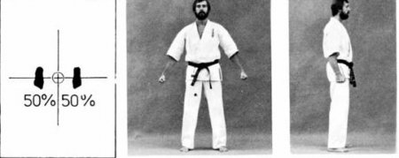](http://www.kyokushin-sfkk.com.ua/images/stoiki/01_yoi-dachi.jpg)

FUDO DACHI - стойка, в основном используемая во время отдыха между упражнениями или в ожидании указаний

[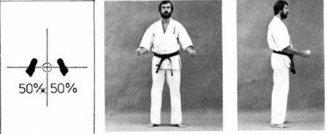](http://www.kyokushin-sfkk.com.ua/images/stoiki/02_fudo-dachi.jpg)

ZENKUTSU DACHI - одна из наиболее часто используемых стоек. Передняя стопа точно под коленом, задняя нога - прямая, стопа повернута на 45 градусов

[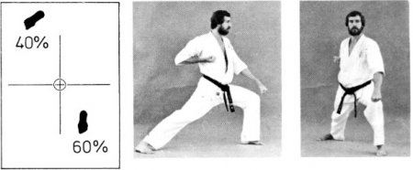](http://www.kyokushin-sfkk.com.ua/images/stoiki/03_zenkutsu-dachi-1.jpg)

[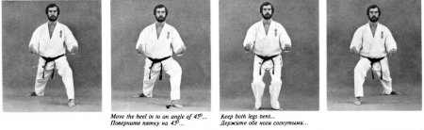](http://www.kyokushin-sfkk.com.ua/images/stoiki/04_zenkutsu-dachi-2.jpg)

[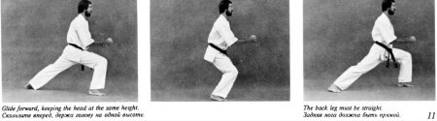](http://www.kyokushin-sfkk.com.ua/images/stoiki/05_zenkutsu-dachi-3.jpg)

HEISOKU DACHI и HEIKO DACHI - стойки, в основном используемые при отработке ударов ногами

[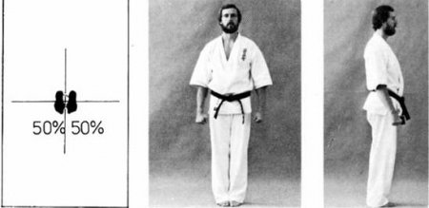](http://www.kyokushin-sfkk.com.ua/images/stoiki/06_heisoku-dachi.jpg)

В HEIKO DACHI - ноги примерно на ширине бедер.

[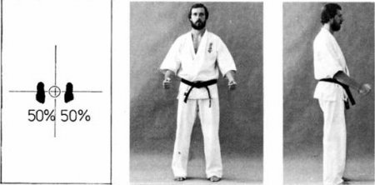](http://www.kyokushin-sfkk.com.ua/images/stoiki/07_heiko-dachi.jpg)

UCHI HACHI JI DACHI - редко используемая стойка, похожая с SanchinDachi

[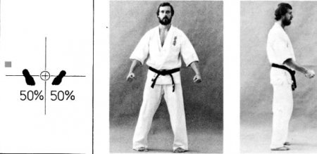](http://www.kyokushin-sfkk.com.ua/images/stoiki/08_uchi-hachi-ji-dachi.jpg)

KOKUTSU DACHI - больший вес тела перенесен на заднюю ногу. Нужно уметь ударить передней ногой, при этом не смещая центр тяжести тела

[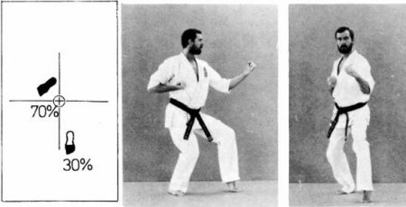](http://www.kyokushin-sfkk.com.ua/images/stoiki/09_kokutsu-dachi-1.jpg)

NEKO ASHI DACHI - почти весь вес тела перенесен на заднюю ногу. Как и в KokutsuDachi будра плотно сжаты, чтобы защитить пах от удара KinGeri

[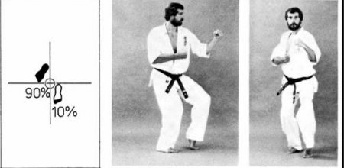](http://www.kyokushin-sfkk.com.ua/images/stoiki/011_neko-ashi-dachi-1.jpg)

[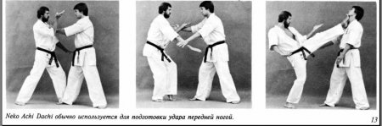](http://www.kyokushin-sfkk.com.ua/images/stoiki/012_neko-ashi-dachi-2.jpg)

MORO ASHI DACHI - наиболее частый способ перемещаться в MoroAshiDachi - сначала вперед передней ногой, затем задняя подтягивается к передней

[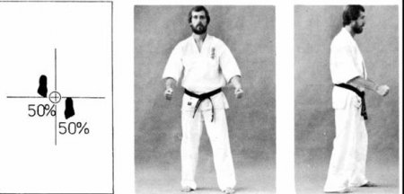](http://www.kyokushin-sfkk.com.ua/images/stoiki/013_moro-ashi-dachi-1.jpg)

[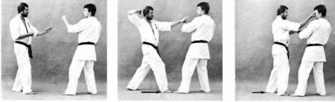](http://www.kyokushin-sfkk.com.ua/images/stoiki/014_moro-ashi-dachi-2.jpg)

KIBA DACHI - стойка с широко раставленными ногами, или "стойка всадника"

[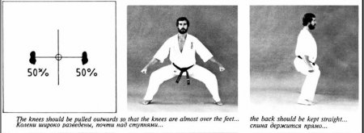](http://www.kyokushin-sfkk.com.ua/images/stoiki/015_kiba-dachi-1.jpg)

[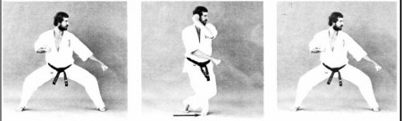](http://www.kyokushin-sfkk.com.ua/images/stoiki/016_kiba-dachi-2.jpg)

HIKO DACHI - эта стойка отличается от Каба-Дачи только тем, что стопы повернуты наружу на 45 градусов о бедра опущены ниже.

[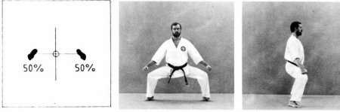](http://www.kyokushin-sfkk.com.ua/images/stoiki/017_shiko-dachi.jpg)

KAKE DACHI - большая часть веса тела на передней ноге

[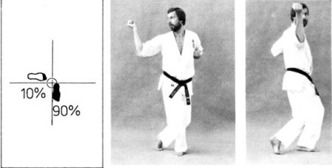](http://www.kyokushin-sfkk.com.ua/images/stoiki/018_kake-dachin.jpg)

TSURU ASHI DACHI - эта стойка в основном используется при подготовке удара YokoGeri

[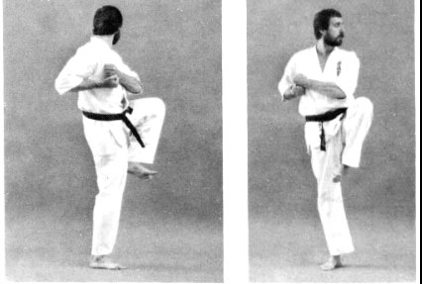](http://www.kyokushin-sfkk.com.ua/images/stoiki/019_tsuru-ashi-dachi.jpg)

MUSUBI DACHI - Все ката, кроме Kaikyoku и Pinan, начинаются с этой стойки. Это основная стойка стоячей медитации (Mokuso). Левая ладонь на правой

[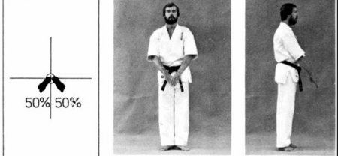](http://www.kyokushin-sfkk.com.ua/images/stoiki/020_musubi-dachi.jpg)

SANCHIN DACHI - при выполнении стойки SanchinDachi тело напряженно. При этом легкое напряжение создается обеими ногами, которые как бы пытаются схватить пол. Внутренние части бедер прижаты друг к другу

[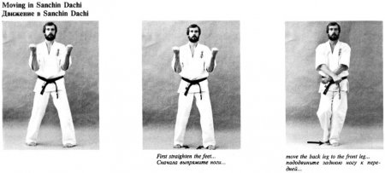](http://www.kyokushin-sfkk.com.ua/images/stoiki/021_move-in-sanchin-1.jpg)

[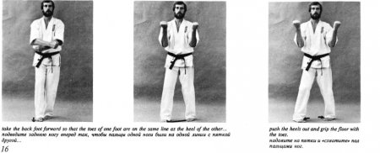](http://www.kyokushin-sfkk.com.ua/images/stoiki/022_move-in-sanchin-2.jpg)

[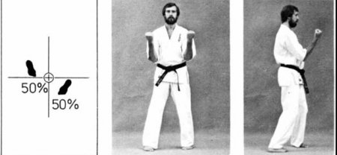](http://www.kyokushin-sfkk.com.ua/images/stoiki/023_sanchin-dachi.jpg)

Описание стоек и фотоматериал взят из книги "Сила карате" Дэвида Ч. Кука (6 дан)

Именно правильности форм следует посвятить основное время выделяемое на Специальную Физическую Подготовку в СОГ.

Детям, занимающимся более года, следует давать небольшие задания на ударную технику руками и ногами (только Ката). Правильность заложенных форм определит и качество техники ударов. Спарринги допускается проводить только в игровой форме для занимающихсяКумитэ при самом тщательном контроле со стороны тренера.

**2.3 Организация тренировочного процесса**

Основными формами тренировочного процесса являются практические и теоретические групповые занятия.

На каждом занятии решается, как правило, комплекс взаимосвязанных задач: образовательных, оздоровительных и воспитательных. Оздоровительные и воспитательные задачи проходят через весь процесс физического образования и решаются на каждом занятии.

Каждое занятие является звеном системы тренировочного процесса, увязанных в логическую последовательность, построенных друг за другом и направленных на освоение учебного материала конкретной темы.

Важнейшим требованием тренировочного занятия является обеспечение дифференцированного и индивидуального подхода к учащимся с учетом их состояния здоровья, пола, физического развития, двигательной подготовленности, особенностей развития психических свойств и качеств, соблюдения гигиенических норм.

Расписание занятий в группах составляется тренером, с учетом того, что они являются дополнительной нагрузкой к обязательной учебной работе детей в общеобразовательном или дошкольном учебном заведении.

**2.4 Педагогический мониторинг эффективности учебно-тренировочного процесса**

Для оценки эффективности тренировочного процесса, качества освоения программного материала и уровня физической подготовленности используют метод педагогического наблюдения.

**Педагогический мониторинг**

– это система сбора, обработки, педагогической интерпретации и хранения информации о функционировании педагогической системы, обеспечивающая непрерывное отслеживание ее состояния, современную корректировку и прогнозирование развития.

Мониторинговые исследования в спортивной школе включает исследование следующих задач:

отбор направлений, объектов мониторинга

создание диагностической базы по каждому направлению

обобщенный анализ результатов и принятие управленческого решения

**Направления и объекты мониторинга:**

Успехи в разучивании новых упражнений и игровых ситуаций (уровень обученности и уровень обучаемости)

Психологическое развитие, здоровье

Социализация личности, адаптация; воспитанность

Физическое развитие, здоровье

Мониторинг мотивации обучения

**Механизм реализации мониторинга:**

Изучение удовлетворенности учащихся, родителей тренировочным процессом

Изучение личности обучающегося, его учебных возможностей, здоровья

Диагностика достижений по различным направлениям тренировок

**Изучение ребенка:**

История развития. Семья ученика. Состав семьи, профессия родителей. Отношения членов семьи к ребенку. Условия воспитания. Режим дня.

Физическое состояние занимающихся. Двигательная активность, утомляемость.

Особенности познавательной деятельности.

Особенности внимания. Легко ли привлекается внимание? Устойчивое ли внимание? Легко ли переключается с одного вида деятельности на другой? Объем внимания, насколько развито произвольное внимание. Работоспособность.

Особенности восприятия и мышления. Восприятие формы, величины, цвета, пространственного расположения предмета или частей предмета. Восприятие времени. Умение сравнивать и различать, улавливать сходство. Установление причинно-следственных зависимостей. Затруднения в построении выводов, обобщений, умозаключений. Виды мыслительной деятельности: наглядно-образное, понятийное, творческое или репродуктивное мышление; нарушение мышления, его причины и характер.

Особенности памяти. Преобладающий тип памяти: зрительная, слуховая, моторная, смешанная. Быстрота и прочность запоминания. Что лучше запоминает: цифры, факты или описание. Индивидуальные особенности памяти.

Умение учиться, тренироваться. Организованность, выполнение требований тренера, самоконтроль, умение самостоятельно работать.

Эмоциональная сфера. Преобладание настроения ребенка, глубина и устойчивость чувств, наличие аффектных вспышек, проявление негативизма.

Особенности личности. Нравственные качества, наличие чувства долга, ответственности, соблюдение правил поведения в обществе. Взаимоотношения в коллективе: симпатии, дружба со сверстниками, отношение к младшим и старшим товарищам. Нарушения в поведении и характере: замкнутость, эгоизм, чрезмерная обидчивость. Поведение в игровой и тренировочной деятельности, отношение к поручениям. Самооценка.

Основными методами исследования являются: наблюдения за детьми во время тренировочного и соревновательного процесса, в свободное время, в коллективе и в то время, когда дети предоставлены сами себе; беседы с детьми, беседы с родителями. Для создания максимально полной картины, тренер должен иметь контакт с работниками дошкольного и школьного образования, которые имеют возможность видеть ребенка дольше в течение дня. В некоторых случаях необходимо изучение медицинской документации и консультации с врачами.

**Важнейшие требования к педагогическому наблюдению:**

* планомерность
* целенаправленность
* систематичность

Количественные показатели освоения программы оцениваются по результатам выполнения контрольных нормативов по ОФП. Но многое, не менее важное для становления личности спортсмена, возможно увидеть в учениках только при длительном знакомстве.

**Воспитательная работа**

Главной задачей в занятии с юными спортсменами является воспитание моральных качеств, чувства коллективизма, дисциплинированности и трудолюбия. Важную роль в нравственном воспитании играет непосредственная спортивная деятельность. Формирование чувства ответственности перед товарищами, обществом, нравственных качеств личности должно осуществляться одновременно с развитием воли к победе.

Воспитание дисциплинированности следует начинать с первых занятий. Строгое соблюдение правил тренировки и участия в соревнованиях, четкое исполнение указаний тренера, хорошее поведение в школе и дома – на все это должен обращать внимание тренер. Большое воспитательное значение имеет личный пример и авторитет тренера-преподавателя. Тренер, работающий с юными спортсменами, должен быть особенно принципиальным и честным, требовательными и добрым, любить свою работу, всегда доводить начатое дело до конца.

Воспитательная работа в процессе тренировочной деятельности должна быть направлена на развитие и совершенствование значимых свойств личности. Она включает мероприятия, которые обеспечивают решение задач по формированию культуры здорового и безопасного образа жизни, воспитания гражданственности и патриотизма.

Психологическая подготовка на данном этапе выступает как воспитательный процесс. Центральной фигурой этого процесса является тренер-преподаватель, который не ограничивает свои воспитательные функции лишь руководством поведением юных спортсменов во время учебно-тренировочных занятий и соревнований. На спортивно-оздоровительном этапе важнейшей задачей общей психологической подготовки является формирование спортивного интереса, дисциплины, самооценки. Важно с самого начала спортивных занятий воспитывать спортивное трудолюбие и способность преодолевать специфические трудности, что достигается, прежде всего, систематическим выполнением тренировочных занятий. На конкретных примерах нужно убеждать юных спортсменов, что успех в современном спорте во многом зависит от трудолюбия. Психологическая подготовка в спортивно-оздоровительных группах направлена на преодоление чувства страха перед соперником, на воспитание умения проявлять волю, терпеть усталость и превозмогать боль.

Тренер-преподаватель должен успешно сочетать задачи физического и общего воспитания.

**Переченьинформационногообеспечения**

**4.1 Список литературы**

4.1 Список литературы

1. Антология по истории педагогики в России (первая половина XX века): Учеб. пособие / Сост. Л.Н. Беленчук, С.В. Лыков, А.В. Овчинников. - М., 2000.
2. Визитей Н.Н, Курс лекций по истории спорта: учеб.пособие. – М: Физическая культура, 2006. – 328 с.
3. Виноградов П. А., Жолдак В. И., Чеботкевич В. И. Социология физической культуры. – Пенза, 1995.
4. Голощапов Б. Р. История физической культуры и спорта : учеб, пособие для студ. высш. пед. учеб, заведений / Б. Р.Голощапов. - М. : Издательский центр «Академия», 2004.-312с.
5. Голощапов Б.Р. История отечественных и зарубежных систем физического воспитания и спорта: Учеб.пособие. - М., 2005
6. Дружинина Э.А. Значимость физкультурной деятельности в сознании будущих специалистов./ТиПФК. - 2008.- №3.- С.88.
7. Жолдак В.И., Камалетдинов В.Г. Очерки истории физической культуры и спорта. - Челябинск:УралГАФК, 2005.
8. Комков А.Г., Филиппов С.С., Малинин А.В., Шаробайко Е.В., Антипов Е.В. Развитие педагогических направлений физического воспитания./ТиПФК.- 2008.- № 3. - С.22-26.
9. Лубышева Л. И. Социальная роль спорта в развитии общества и социализации личности./ ТиПФК. – 2008. – № 11, 12.
10. МасутацуОяма, «Философия Каратэ», изд. «Роза» 1993 г.
11. МасутацуОяма «Это Каратэ», изд. «Гранд-Фиар» 2004 г.
12. Киокушинкай — практический курс, Зуев Ю.Ф.
13. Каратэ-до. Ката для начинающих мастеров, Лапшин С.А., изд. «Сталкер», 1996
14. Дэвид Ч. Кук, «Сила Каратэ», 1992 г.

**4.2. Интернет-ресурсы**

1. www.sportcenter.pro
2. <www.minsport.gor.ru>
3. [www.school-collection.edu.ru](http://www.school-collection.edu.ru/)
4. [www.rosminzdrav.ru](http://www.rosminzdrav.ru)
5. минобрнауки.рф
6. www.kenkakarate.ru
7. vk.com/pages?oid=-1581648&p=История_Киокусинкай
8. kyokushin.ks.ua
9. ru.wikipedia.org/wiki/Киокусинкай
10. akr.rsbi.ru
11. www.kyokushinkan.ru